中国教育工会上海建桥学院委员会文件
沪建桥院工〔2021〕14号

关于上海建桥学院2021年教职工健康体检的通知

各分工会：
2021年我校教职工健康体检工作即将开始，为满足教职工的体检需求，为了给教职工提供交通便捷的体检场所，校工会积极主动为教职工办实事，经过多方联系、沟通、洽谈、走访，开发了浦西新的体检点“上海市第八人民医院体检中心”。经学校党政班子同意，2021年临港地区“上海市第六人民医院东院”和浦西市区“上海第八人民医院”教职工体检同时进行，且体检项目相同，由教职工自愿选择，各分工会统计名单报校工会。
体检方案如下：
一、体检地点
1.上海市第六人民医院东院（三级甲等医院）
地址：上海市浦东新区环湖西三路222号门诊三楼体检中心 。
交通：1043路、申港1路。
2.上海市第八人民医院（二级甲等医院）
地址：漕宝路8号（上海市第八人民医院）4楼体检科；
交通：地铁1号线（1号出口），地铁12号线(7号出口）；
公交43、718、218、50、703、704、704B、166、
徐闵线、92路。
二、体检时间
2021年6月10日-12月10日（周一至周五工作日）上午7:30-9:30。
三、体检注意事项
（一）第六人民医院体检注意事项：详见《上海建桥学院2021年职工体检通知单（六院东院）》（附件3）。
（二）第八人民医院体检注意事项：详见《上海市第八人民医院体检注意事项》（附件4）。
（三）其他注意事项：
1.教职工自行选择体检医院，一经选择报给校工会后不可更换。
2.选择第八人民医院体检的教职工需签署《自愿选择体检医院知情说明书》（见附件2），并由分工会主席统一收集纸质版或扫描件发给校工会。
四、体检费用：
1.我校教职工体检项目比较全面，在体检套餐内，费用由学校行政统一结算。体检套餐外的自行增加的项目，需个人自付。
2.学校为教职工提供的体检福利只能由教职工本人使用，不得转让，一经发现费用自理。
五、预约方式：
第六人民医院东院需提前3天通过网上预约（预约方式见附件3）。
第八人民医院可直接带身份证到体检中心四楼服务台报学校名和本人姓名由服务人员直接安排体检。
六、职工家属体检
1.经与六院（东院）和八院协商，我校教职工亲属体检如果使用建桥职工的体检方案，可享受与我校教职工体检相同的费用优惠,但费用需自付。
2.亲属体检需要提前上报名单给校工会，由校工会统一把名单给到两所医院体检中心。

附件：1. 2021年上海建桥学院教职工健康体检项目表
2.自愿选择体检医院知情说明书
3.上海建桥学院2021年职工体检通知单（六院东院）
4.上海市第八人民医院体检注意事项

上海建桥学院
中国教育工会上海建桥学院委员会
上海建桥学院人事处
2021年6月8日

附件1
2021年建桥学院健康体检项目
检 查 项 目 |  | 男 | 未婚女 | 已婚女 | 临 床 意 义
一般项目 | 身高、体重、体重指数（BMI）、血压(BP） | * | * | * | 体重是否正常，有无体重不足、超重或肥胖；有无血压异常等
内科 | 心、肺听诊，腹部触诊及神经系统检查等 | * | * | * | 心肺有无异常肝脾有无肿大、腹部有无包块、神经系统有无异常等
外科 | 浅表淋巴结，甲状腺、乳腺、直肠指检等 | * | * | * | 淋巴结有无肿大，甲状腺、乳腺、前列腺、肛肠有无异常等
耳、鼻、喉科 | 外耳道、鼓膜、鼻腔、咽部等 | * | * | * | 耳、鼻、咽等有无异常
血常规 | 22 项 | * | * | * | 有无贫血、感染及白细胞减少、血小板减少等
尿常规 | 10 项 | * | * | * | 有无泌尿系统疾患、有无尿糖异常等
肝功能（3项） | ALT、AST、r-GT | * | * | * | 有无肝脏损害
肾功能 (3项) | CREA、BUN、UA | * | * | * | 有无肾功能异常、痛风等疾病
血脂（4项） | TG、TC、HDL-C、LDL-C | * | * | * | 血脂分析：有无血脂异常
空腹血糖 | GLU | * | * | * | 血糖异常、糖尿病、血糖控制情况等
肿瘤筛查(基因芯片) | 男： AFP、CEA、PSA、SCC、CA199、CA211 | * | * | * | 全面筛查全身各系统肿瘤情况
男6项
女7项 | 女： AFP、CEA、SCC 、CA125、CA153、CA199、CA211 | * | * | *
妇科 | TCT |  |  | * | 已婚女性加做妇科检查、白带常规化验和液基涂片细胞学检查（宫颈肿瘤筛查）
心电图 | ECG | * | * | * | 用于心律失常（如早搏、传导障碍等）、心肌缺血、心肌梗塞、心房、心室肥大等诊断
胸部CT平扫 | 胸部CT平扫 | * | * | * | 有无肺部疾病及心脏、主动脉、纵膈、横膈疾病等
彩色B超 | 甲状腺 | * | * | * | 各脏器有无形态学改变及占位性病变
 | 前列腺 | * |  |  | 各脏器有无形态学改变及占位性病变
 | 乳房 |  | * | * | 各脏器有无形态学改变及占位性病变
 | 子宫附件（未婚经腹部） |  | * | * | 各脏器有无形态学改变及占位性病变
 | 肝、胆、脾、胰、肾 | * | * | * | 各脏器有无形态学改变及占位性病变
总检 | 资料汇总、分析、评估 | * | * | * | 健康总评、终检结论及保健处方
血粘度 | 血粘度 | 40岁以上 |  |  | 评估血液粘度变化情况
B超 | 颈动脉 |  |  |  | 各脏器有无形态学改变及占位性病变
提供免费营养早点

附件2
自愿选择体检医院知情说明书
校工会：
上海市第八人民医院是二级甲等医院，我已经知晓。因第八人民医院与第六人民医院东院（三甲医院）体检项目相同、离家近、交通方便，我自愿选择到浦西第八人民医院进行2021年健康体检，接受第八人民医院的体检结果。
特此承诺。

部门： 本人签名：

年 月 日

附件3
上海建桥学院2021年职工体检通知单（六院东院）
一、体检时间：2021年6月10日-12月10日（周一至周五工作日）上午。
二、体检地址：上海市第六人民医院东院门诊三楼体检中心（临港环湖西三路222号）。
三、体检前预约流程
为保障您体检能顺利进行，请至少提前三个工作日进行网上体检预约（六院东院体检中心咨询电话：38297134、 38297180）。
预约流程如下：
1.微信扫一扫下方二维码，进入“上海市第六人民医院东院微官网”点击右下角“我的”，会弹出健康体检服务→团体体检→预约体检。
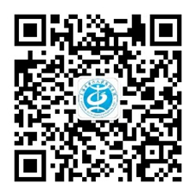
2.操作步骤：
2.1单位体检的人员点击团队体检,然后点击预约体检。
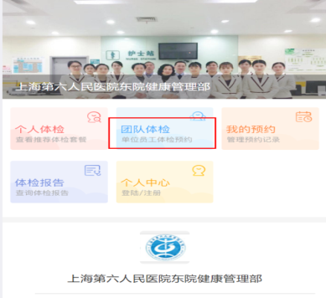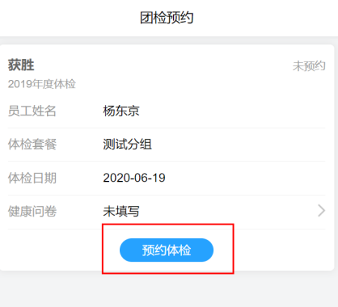
2.2信息查询无误后点击返回
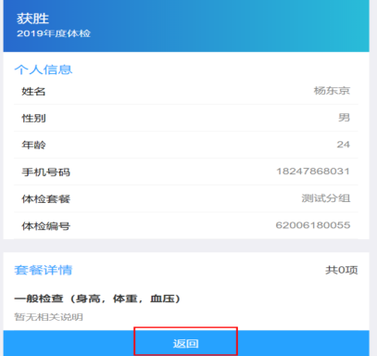
2.3选择需要预检的日期，然后点击提交预约
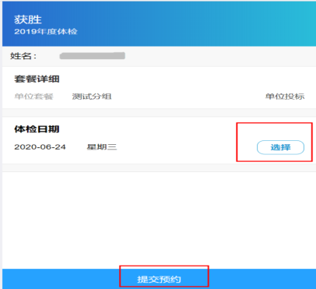
四、体检须知及体检前注意事项
1.请体检者体检当天佩戴口罩，带好身份证原件，提前完成上海健康“随申码”的申请，从门诊入口处进入，在入口处需配合专职人员进行流行病调查，体温测试和出示当日动态码为绿色，方可进入医院。
2.请携带体检中心流行病学调查承诺书，并如实填写好后交至门诊三楼体检中心，方可进行体检。
3.疫情期间肺部检查(X线/CT)项目为必查项目，如有特殊情况(备孕、怀孕等禁忌不宜做此项目者)请暂缓体检，与医务人员沟通择期补检。
4.请您严格按照网上预约的时间前往我院进行体检，如您不能按时到检，务必至预约系统更换日期。
5.体检当日前台登记时间为7:30-8:30。
6.体检前要注意饮食，不要吃过多油、不易消化的食物，不饮酒，不要吃对肝功能有影响的药物；宜低脂清淡饮食，不食猪肝、猪血等含动物血性食物。
7.体检前一日晚餐后8点禁食、10点禁水；注意休息，避免剧烈运动和情绪激动，保证充足睡眠，以免影响体检结果。
8.体检当日请空腹前往我院门诊三楼体检中心，不要化妆，不要穿紧身衣、连衣裙、连裤袜。
9.高血压、心脏病等慢性病患者，请按日常习惯服药后来体检，服药时尽量少喝水，以免影响体检结果。
10.糖尿病患者，可与医务人员沟通尽早完成空腹项目的检查后（抽血、空腹彩超、碳13检测），可立即按日常习惯进食并服药，待进食、服药后，再进行其他体检项目检查。
11.体检者如有晕针、低血糖等特殊既往史，请在领取体检导引单时告知医护人员。
12.未婚女性请告知医务人员，不做妇科检查；已婚女性月经期不做妇科检查、不做尿检，请告知医务人员并预约择期补检。
13.未婚女性进行子宫附件超声检查时，请保持膀胱充盈（胀尿）（不经阴道检查），先做妇科超声检查后再留尿液标本；已婚女性进行阴超及妇科检查时，检查前需排尽尿液并留取尿液标本。
14.女性月经期建议不做乳腺钼靶检查，并告知医务人员预约择期补检。
15.男性前列腺或泌尿系超声时请保持膀胱充盈（胀尿），先做超声后再留尿液标本。
16.做X、CT线检查时，请穿棉布内衣，勿穿带有金属组扣的衣服(女性务必要摘除文胸后再做检查)，请摘去饰品、手机、钥匙、钢笔等金属物品。
17.如果检查结果反映出您的健康状况存在问题,请根据医生的建议和指导及时就医，并且科学、合理地安排好您目前的生活和作息习惯。
18.不接受现场临时定制体检项目及添加检查项目，预约当日不提供体检服务。
19.体检者在体检过程中如有突发不适,请随时与医务人员联系。

附件：《体检中心客户流行病学调查承诺书》

上海建桥学院校工会
2021年6月1日

附件3-附件
体检中心客户流行病学调查承诺书
尊敬的客户：
您好！根据《中华人民共和国传染病防治法》和《上海市突发公共卫生事件应急预案》等相关法律法规要求，为做好本院新型冠状肺炎防控，进入体检中心区域进行体检前，请您配合我们填写以下内容：
姓名：
身份证号：
联系电话：
1、近期是否有以下情况
(1) | 您14天内是否有国内中高风险地区【安徽省：六安市裕安区恒大御景湾小区3期；广东省：广州市荔湾区龙津街锦龙汇鑫阁、广州市荔湾区白鹤洞街、广州市荔湾区中南街、广州市荔湾区东漖街、广州市荔湾区冲口街、佛山市南海区桂城街道华福御水岸小区、佛山市禅城区石湾镇街道绿茵鸣苑小区】或所有境外国家的途径或旅居史？ | 口是口否
(2) | 您14天内是否接触过新冠肺炎感染者、疑似者、无症状感染者及密切接触者？ | 口是口否
(3) | 您是否从事浦东机场物流工作？ | 口是口否
（4） | 您是否从事冷链物流工作？ | 口是口否
（5） | 您是否从事生物实验室工作？ | 口是口否
(6) | 您近14天内周围（如家庭、办公室）是否有无2例及以上聚集性发病? | 口是口否
（7） | 您14天内是否接触过纳入隔离观察的人员或其他可能与新冠肺炎关联的情形？ | 口是口否
(8) | 您目前是否有发热、畏寒；咳嗽、胸闷、气促等呼吸道症状；腹泻；结膜充血等症状？ | 口是口否
(9) | 您近1周内是否服用过退烧药？ | 口是口否
2、其他特殊情况申明：

请您务必如实填报，若故意隐瞒相关情况，造成后果者将承担相应法律责任。
我承诺以上信息准确无误。 签名:
谢谢您的理解和配合。 日期： 年 月 日
附件4
上海市第八人民医院体检注意事项
请您在体检前仔细阅读，以免给你体检后带来不便或造成体检误差。
1.体检地址：漕宝路8号（上海市第八人民医院）,根据标识至4楼体检科。
2.体检时间：上午7:30-9:30。
3.在体检一楼前台报单位名称并请出示当日的随申码绿码。
4.注意事项：
（1）体检前三天饮食清淡，体检当日空腹（必服药物可以服用）。
（2）检查前一天注意休息，22:00点后禁食，检查当天不要剧烈运动。
（3）未婚、经期的女性请不要做妇科检查，以及留取尿液样本，请在月经期结束后三天再做检查。
（4）空腹抽血、B超等空腹检查项目完毕后，方可就餐。
（5）CT检查时，不要戴各种饰品，特别是女性检查者，贴身衣物尽量是全棉、简单干净、无装饰物，或体检当天自备宽松无任何装饰物的衣物以备拍片时更换。
（6）阴超和已婚女性妇科检查前，请排尽尿液。
（7）男性前列腺B超检查请保持膀胱充盈（胀尿感）。
（8）未婚女性做下腹部B超检查请保持膀胱充盈（胀尿感）。
（9）体检时请您视各科室排队情况体检,不要集中排队,以免浪费您的宝贵时间。
（10）体检结束后表格请您交至体检中心四楼服务台，以帮助您检查是否有检查项目遗漏。
5.交通情况：
地铁1号线（1号出口），地铁12号线(7号出口）。
乘公交43.718.218.50.703.704.704B.166.徐闵线. 92路等。

